Relatório ABC de venda por setor/grupo

1°) Caminho:
administracao de materiais / gestao de estoque / relatórios gerenciais / curva abc / vendas/compra

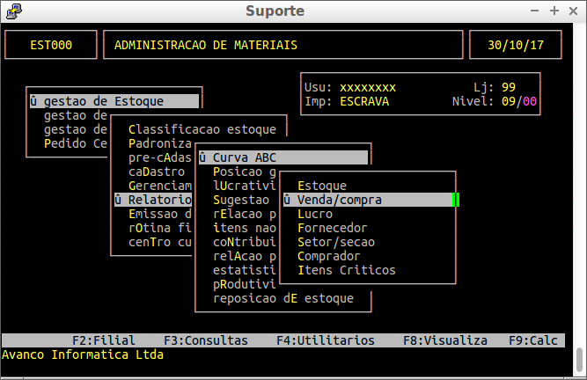
2°) Emissão do relatório:
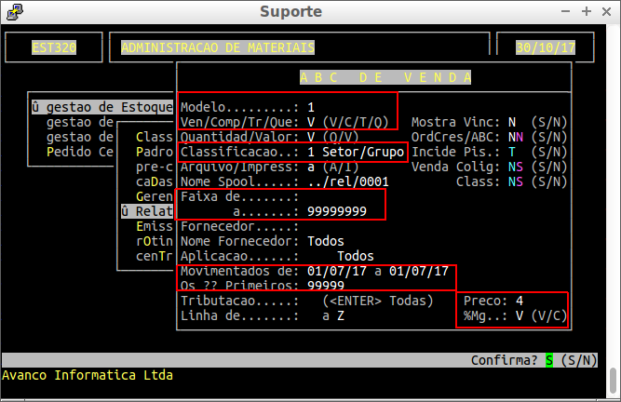

Modelo = 1
Ven/Comp/Tr/Que = V para vendas
Classificacao = 1 para filtrar o relatório por setor e grupo
Faixa de = Filtrar determinado setor/grupo
Movimentados de = Período de movimentação da venda
Os ?? Primeiros = Filtrar somente para sair uma quantidade de produtos no relatório, caso não quiser só deixar 999999 para sair todos no relatório
Preco = 4 para sair o PMZ
%Mg = margem de vendas V para vendas.

